Отчёт по практическому заданию 1. ЖЦ проекта
Проект: CampPro – информационная система управления детским оздоровительным лагерем
Команда: 3 человека
Уровень реализации: рабочий прототип (веб-приложение)
Срок: 4 итерации по 2 недели
1. Легенда проекта
Заказчик: администрация детского оздоровительного лагеря «Берёзка».
Проблема: заявки и списки детей ведутся в Excel, расписание мероприятий в мессенджерах, отметка участия на бумаге. Вожатые не видят актуальные списки, администрация тратит время на сверки, отчётность собирается вручную.
Цель: создать веб-систему для учёта детей и сотрудников, формирования отрядов, ведения мероприятий, отметки участия и формирования простых отчётов.
Роли пользователей:
- Администратор – управляет пользователями, детьми, сотрудниками, отрядами;
- Вожатый – видит свой отряд, отмечает участие детей в мероприятиях;
- Организатор – создаёт мероприятия, работает с расписанием и отчётами.
Сквозной сценарий: администратор добавляет детей и сотрудников → формирует отряды → организатор создаёт мероприятие → вожатый отмечает участие детей → администратор смотрит отчёт по активности.
Ограничения:
- 3 человека, 4 итерации по 2 недели;
- только синтетические демонстрационные данные;
- уровень реализации – рабочий прототип.

2. Тип системы по модели Кеневин
Вывод: упорядоченная (Complicated) система.
Почему:
- причинно-следственные связи есть, но не очевидны без анализа предметной области – нужно разобраться в процессах лагеря: смены, отряды, роли, доступы, расписание;
- нет единственной «идеальной» практики, но есть набор хороших – можно собрать требования через интервью и зафиксировать их;
- проект не простой (Simple), потому что нельзя взять готовый чек-лист и механически выполнить – нужна адаптация под лагерь;
- проект не запутанный (Complex), потому что основные сценарии понятны, поддаются декомпозиции и планированию;
- проект не в хаосе (Chaotic) – есть команда, сроки, инструменты и понятная цель.
Что должно измениться, чтобы перейти в другой тип:
- в Simple: если бы использовалась готовая CRM с типовыми процессами, а требования были бы стандартными и неизменными;
- в Complex: если бы требования были крайне неопределёнными, роли конфликтовали, а связи выявлялись бы только через эксперименты;
- в Chaotic: при кризисе – утечке персональных данных детей, внезапной проверке регулятора, потере данных, срыве сроков.

3. Оценка по Agile Suitability Model
Шкала: 1 – максимально способствует Agile, 5 – требует предиктивного подхода.
Домен | Параметр | Оценка | Обоснование
Культура | Поддержка | 2 | Заказчик поддерживает гибкость, но требует фиксированных сроков и отчётности
Культура | Доверие | 3 | Заказчик доверяет команде, но контролирует ключевые решения
Культура | Решения | 2 | Команда автономна в локальных решениях по реализации
Команда | Размер | 1 | 5 человек — оптимальный размер
Команда | Опыт | 4 | Опыта в предметной области лагерей нет
Команда | Доступ | 3 | Доступ к заказчику примерно раз в неделю, не ежедневно
Проект | Изменения | 3 | 20–30% требований могут уточняться по ходу
Проект | Критичность | 3 | Есть персональные данные, но продукт учебный, уровень прототипа
Проект | Поставка | 2 | Продукт можно поставлять инкрементально по итерациям
Радарная диаграмма
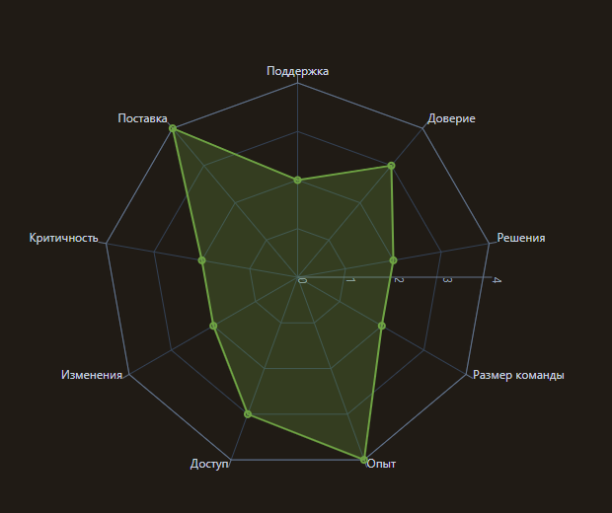 Фигура смещена от центра в сторону параметров «Опыт» и «Поставка», но в целом лежит в гибридной зоне. Чистый Agile не оптимален, но и классический Waterfall не подходит полностью – нужен гибрид.
4. Выбор модели жизненного цикла
Лучший вариант: гибридная модель.
От предиктивного подхода берём:
- анализ предметной области и интервью с заказчиком;
- устав, границы, критерии приёмки;
- иерархическую структуру работ;
- оценки трудоёмкости, сетевой график, расписание, риски;
- фиксацию сроков и общего объёма.
От Agile берём:
- 4 итерации по 2 недели;
- бэклог продукта и итераций;
- story map и пользовательские истории;
- оценку в story points;
- демонстрацию инкремента заказчику;
- пересмотр бэклога по итогам приёмки;
- ретроспективы и адаптацию.
Почему не чистый Waterfall: требования к интерфейсу и логике лагеря будут уточняться, жёсткая фиксация в начале даст неудобный продукт.
Почему не чистый Agile: в дисциплине есть фиксированные фазы, артефакты, оценки и семестровые дедлайны – нужна предсказуемость.
Альтернативы:
- Waterfall – возможен, если требования полностью заморожены. Рискованно.
- Scrum – возможен, если заказчик доступен ежедневно и требования очень изменчивы. У нас доступ ограничен.
- Kanban – удобен для потока задач, но хуже ложится на фиксированные двухнедельные итерации и дедлайны.
Итог: гибридная модель — предиктивное планирование на старте + Scrum-подобные итерации разработки.

5. Вывод
Проект CampPro по модели Кеневин относится к упорядоченной (Complicated) системе: связи есть, но требуют анализа, а единой практики нет. По Agile Suitability Model проект попадает в гибридную зону: часть параметров поддерживает гибкость, часть – нет. Поэтому оптимальна гибридная модель ЖЦ: предиктивный этап анализа и планирования, затем адаптивные итерации с демонстрацией инкрементов заказчику. Это сохраняет управляемость сроков и позволяет гибко уточнять требования по ходу проекта.

